**四轴飞行器原理**

       四轴飞行器采用四个旋翼作为飞行的直接动力源，旋翼对称分布在机体的前后左右四个方向，四个旋翼处于同一高度平面，且四个旋翼轴距几何中心的距离相等，旋翼1和旋翼3逆时针旋转，旋翼2和旋翼4顺时针旋转，四个电机对称的安装在飞行器的支架端，支架中间空间安放飞行控制计算机和外部设备。

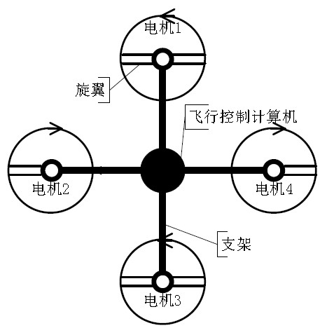

当对角两个轴产生的升力相同时能够保证力矩的平衡, 四轴不会向任何一个方向倾转; 而四个电机一对正转,一对反转的方式使得绕竖直轴方向旋转的反扭矩平衡, 保证了四轴航向的稳定.

四个电机的转速做相应的变化即可实现四轴 横向、纵向、竖直方向和偏航方向上的运动:

四个桨产生的推力, 超过或者低于四轴本身重力的时候能够实现竖直方向上升与下降的运动, 当桨的升力与四轴本身的重力相等的时候即实现悬停.

当四轴需要向前方运动时, 2,4号电机保持转速不变, 3号电机转速下降, 1号电机转速上升, 此时1号电机产生的升力大于3号电机的升力, 四轴就会沿几何中心向前倾转, 桨叶升力沿纵向的分力驱动四轴向前运动.

当四轴要转向左转向时, 1,3号电机转速上升, 2,4号电机转速下降, 使向左的反扭距大于向右的反扭矩, 四轴在反扭距的作用下向左旋转. 右转同理。

其他方式的运动原理与以上过程类似.

